任务申请部门 | 服务运营部 |  | 申请人 |  | 贺浩
任务提出时间 | 2020-06-10 |  | 要求完成时间 |  | 2020-06-15
客户姓名/职务 | 张智涛 |  | 联系电话
费用归属 | 合同 |  | 合同名称 |  | 《四川省国控重点污染源自动监控系统平台升级及运维项目合同》补充协议
任务名称 | 四川省重点污染源自动监控与基础数据库系统中的超标统计情况汇总表、异常数据处置明细表、处置情况汇总表应与2020年排查系统中的重点污染源企业相匹配，对于不属于2020年重点的企业，在这些模块下不予推送异常数据，并且应该做到数据标记模块汇总的企业应该都是重点排污单位，随着排查表企业是否考核的变化而变化
1：如下图所示
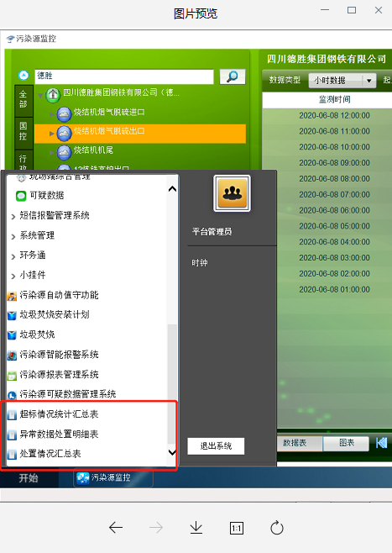
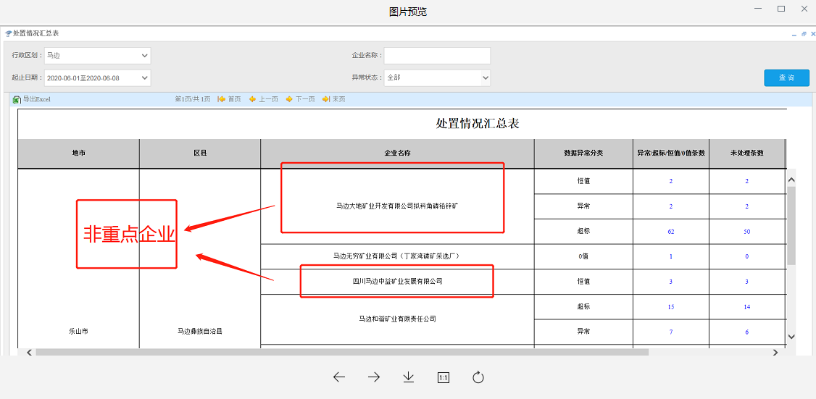

实施部门  审批 | 签名/时间：
实施人 | 责 | 工作量 |  |  |  | 完成时间 | 年 月 日
完成情况确认 | 实施部门确认： 申请人确认：
满意度评价 | □优秀（5分）□满意（4分）□一般（3分）□较差（2分）□很差（1分）  若任务单实施过程优秀、较差或很差，请给出原因：  签名/时间：
特殊情况说明：

